GUÍA DE AUTOAPRENDIZAJE N° 14 HISTORIA 5° BÁSICO

NOMBRE: ___________________________________________________CURSO: __________FECHA____/____/___

OBJETIVOS DE APRENDIZAJE:
OA2
Describir el proceso de conquista de América y de Chile, incluyendo a los principales actores (Corona española, Iglesia católica y hombres y mujeres protagonistas, entre otros), algunas expediciones y conflictos bélicos, y la fundación de ciudades como expresión de la voluntad de los españoles de quedarse y expandirse, y reconocer en este proceso el surgimiento de una nueva sociedad.
Instrucciones:
-A continuación, te encontrarás con la guía N° 14 de autoaprendizaje, para que refuerces y aprendas desde tu hogar.
-Lee toda la información, observa imágenes y videos sugeridos para poder realizar las actividades.

-El desarrollo de las guías de autoaprendizaje puedes imprimirlas y archivarlas en una carpeta por asignatura o puedes solo guardarlas digitalmente y responderlas en tu cuaderno (escribiendo sólo las respuestas, debidamente especificadas, N° de guía, fecha y número de respuesta).

-Si tienes alguna duda respecto a las actividades de esta guía, puedes escribir al siguiente correo electrónico: historia.5to.smm@gmail.com

IMPORTANTE: Antes de realizar esta guía de aprendizaje, debes ver el video de la clase en el siguiente link:

https://www.youtube.com/watch?v=Oaef2BKERM0&feature=youtu.be

- SÍNTESIS CLASE 13: Recuerda que en la clase anterior hablamos de lo siguiente:

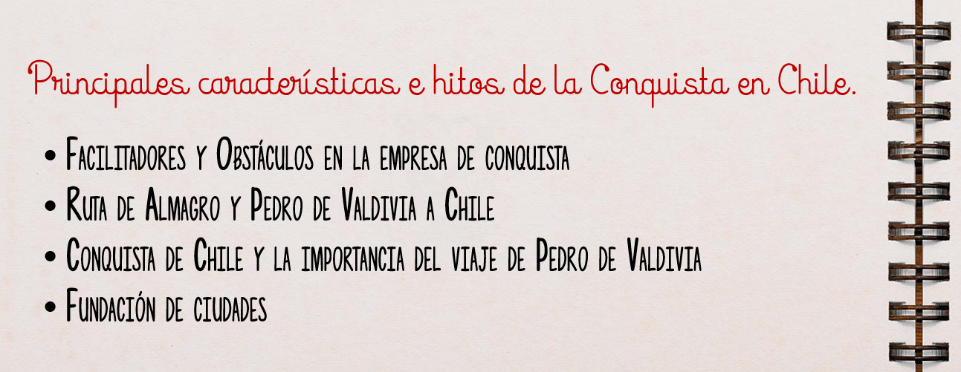

Es importante que al realizar esta guía recuerdes los contenidos anteriores, ya que de esta manera puedes relacionarlo mejor con lo que aprenderás.

- PREGUNTAS DE SELECCIÓN MÚLTIPLE: Responde la alternativa correcta encerrando en un círculo.

1) Era un sistema de trabajo en que el conquistador recibía un número de indígenas para que trabajaran en sus propiedades agrícolas o en las minas y lavaderos de oro. Hablamos de:  a) Encomienda  b) Hacienda  c) Mita  d) Ninguna de las anteriores | 2) Fue un sistema de trabajo creado por los incas y luego utilizado por los españoles. Consistía en trabajo por turnos en minas de oro y plata trasladando a un grupo de indígenas. Hablamos de:  a) Encomienda  b) Mita  c) Esclavitud  d) Repartimiento
3) Normativa que regulaba el trabajo de los indígenas para la Corona, se le denominaba “tasas”, la primera fue creada en 1558. Hablamos de:  a) Tasa de Esquilache  b) Tasa de Gamboa  c) Tasa de Santillán  d) Tasa de Laso de la Vega | 4) ¿Cuáles fueron las tasas que se realizaron en el periodo de Conquista?  a) Tasa de Gamboa  b) Tasa de Esquilache  c) Tasa de Esquilache y Tasa de Laso de la Vega  d) Tasa de Santillán y Tasa de Gamboa
5) ¿Quién lideró la sublevación indígena en 1553?  a) Galvarino  b) Caupolicán  c) Lautaro  d) Michimalonko | 6) ¿Por qué es tan importante la Batalla de Curalaba?  a) Porque muere Pedro de Valdivia.  b) Se destruyen todas las ciudades al sur del Biobío y da fin al periodo de la Conquista en nuestro país.  c) Porque muere Lautaro.  d) Todas las anteriores.

- ANÁLISIS DE FUENTES ICONOGRAFICA: Observa la siguiente imagen y responde:

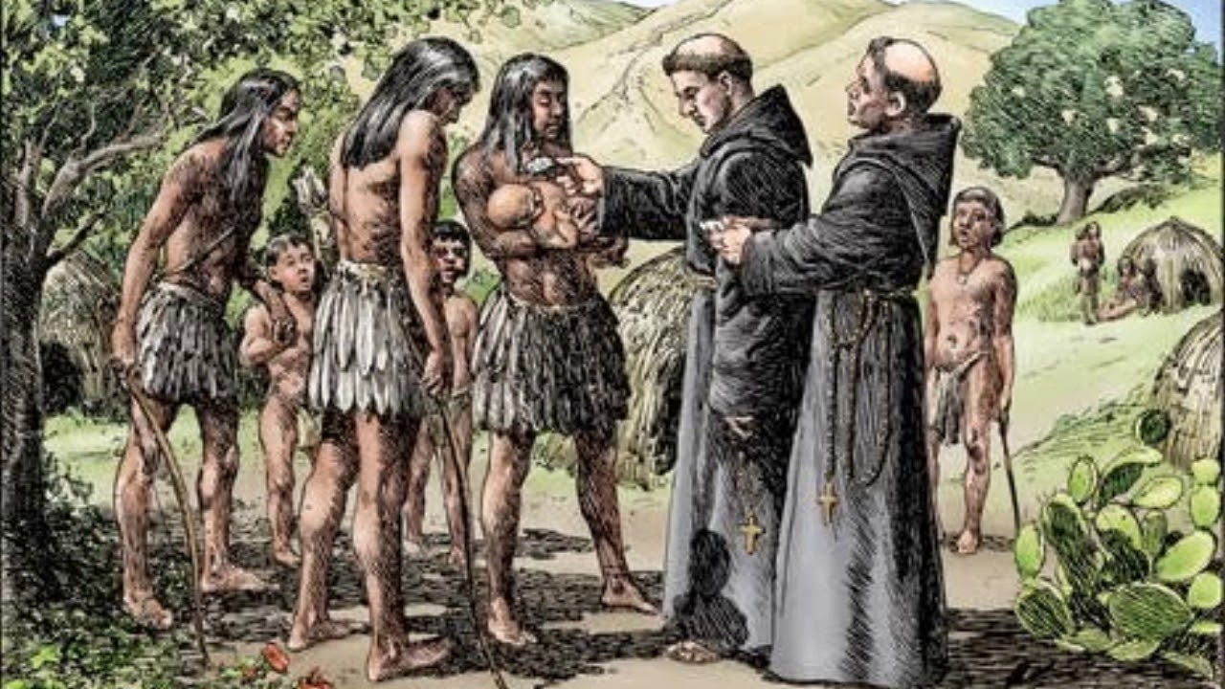

- ¿Qué es lo que nos muestra la imagen? Explica a qué contenidos se relaciona.
_____________________________________________________________________________________________________________________________________________________________________________________________________________________________________________________________________
______________________________________________________________________________________________________________________________________________________________________________
______________________________________________________________________________________________________________________________________________________________________________
- A partir de la imagen y los contenidos del video explica: ¿Cuáles fueron los efectos de la conquista española en los pueblos indígenas?
___________________________________________________________________________________________________________________________________________________________________________________________________________________________________________________________________________________________________________________________________________________________________________________________________________________________________________________
______________________________________________________________________________________________________________________________________________________________________________
- PREGUNTA DE ANÁLISIS: Responde la pregunta.

- Explica cuáles fueron los sistemas de trabajo que establecieron los españoles. Recuerda dar ejemplos y argumentar tu respuesta.

_______________________________________________________________________________________________________________________________________________________________________________________________________________________________________________________________________________________________________________________________________________________________________________________________________________________________________________________________________________________________________________________________________________________________________________________________________________________________________________________________________________________________________________________________________________________________________________________________________________

“El éxito es la suma de pequeños esfuerzos repetidos día tras día”

